Overview of MACHBASE
산업용 IoT(Industrial Internet of Things, 이하 IIoT)는 4차 산업혁명 시대 스마트 X의 핵심 요소¹⁾다. 시계열 DBMS는 이들 장비와 센서로부터 생성되는 태그 데이터에 대해 빠른 수집, 저장, 분석, 장애 예측 기능을 지원한다. 기존 DBMS로는 불가능했던 초당 수백만 건의 데이터를 실시간 처리한다.

시계열 DBMS 마크베이스는 2019년 11월 과학기술교육부 주최 ‘대한민국SW품질 대상’에서 대상을 수상했으며, 한국정보통신기술협회(이하 TTA)와 함께 추진한 국제 표준 인증인 TPCx-IoT에서 글로벌 기업들을 제치고 세계 1위²⁾를 차지했다. 글로벌 기업들이 장악하고 있는 TPC 테스트에서 국내 DBMS 기업이 최고의 성적으로 표준 등재된 최초의 사례다. 최근 AMD와 함께 진행한 두차례 테스트를 통해 자사의 종전 기록을 연달아 갱신했다.

마크베이스 데이터베이스는 일반 서버급 환경에서도 초당 수백만 건의 데이터를 저장과 동시에 분석할 수 있다. 이러한 성능 덕에 삼성전자, 포스코, 현대글로벌서비스, LS글로벌, 한솔넥스지 등 대기업은 물론 전자부품연구원과 한국정보통신기술협회 등 기관에서도 이미 마크베이스를 사용하고 있다. 글로벌 시장 진출을 위해 미국의 모니터링 시스템 전문 기업 SL Corporation에 마크베이스를 OEM 공급하는 등 해외 영업에도 박차를 가하고 있다.
Keyword of MACHBASE

¹⁾스마트X 시대의 도래 그리고 시장을 여는 핵심 키워드 ‘시계열 DBMS’
스마트 X(SMART X)는 사물인터넷, 인공지능, 빅데이터, 증강현실(AR), 블록체인 등 다양한 기술을 산업 현장의 혁신을 위해 융합하는 것으로, 스마트팩토리, 스마트그리드, 스마트시티, 스마트팜, 스마트홈 등이 포함된다(그림 1 참조). 그러나 스마트X로의 전환 필요성에는 모두가 공감하면서도, 대규모 자본 및 인력 투자에 대한 효용성 입증이 어렵다는 점은 사물인터넷을 위한 통신 가능 설비 및 센서 등의 도입과 확산에 걸림돌로 작용해 왔다.

가장 큰 원인은 데이터 처리 방식이다. 각종 설비에 사물인터넷을 적용해 현장 데이터를 수집하고 빅데이터 기반의 실시간 분석 및 예측으로 기업의 비즈니스 성장을 직접적으로 견인해야 하는데, 기존의 트랜잭션 기반 DBMS는 각종 설비 및 센서에서 쏟아지는 대용량의 데이터를 실시간으로 수집하고 저장하기에 적합하지 않기 때문이다. 이에 반해 시계열 DBMS는 초당 수십에서 수백만에 이르는 태그 데이터의 수집 및 저장은 물론, 실시간 분석 및 예측 환경을 가능하게 한다.
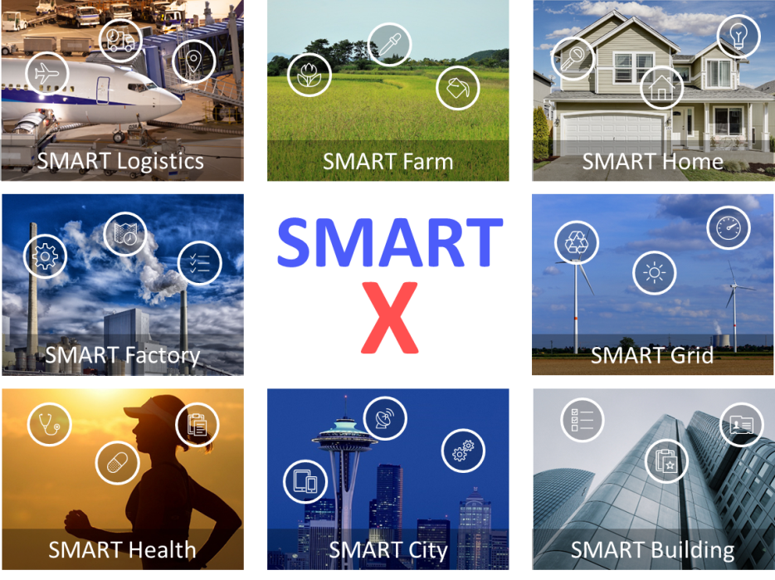
[그림 1] 스마트 X의 종류

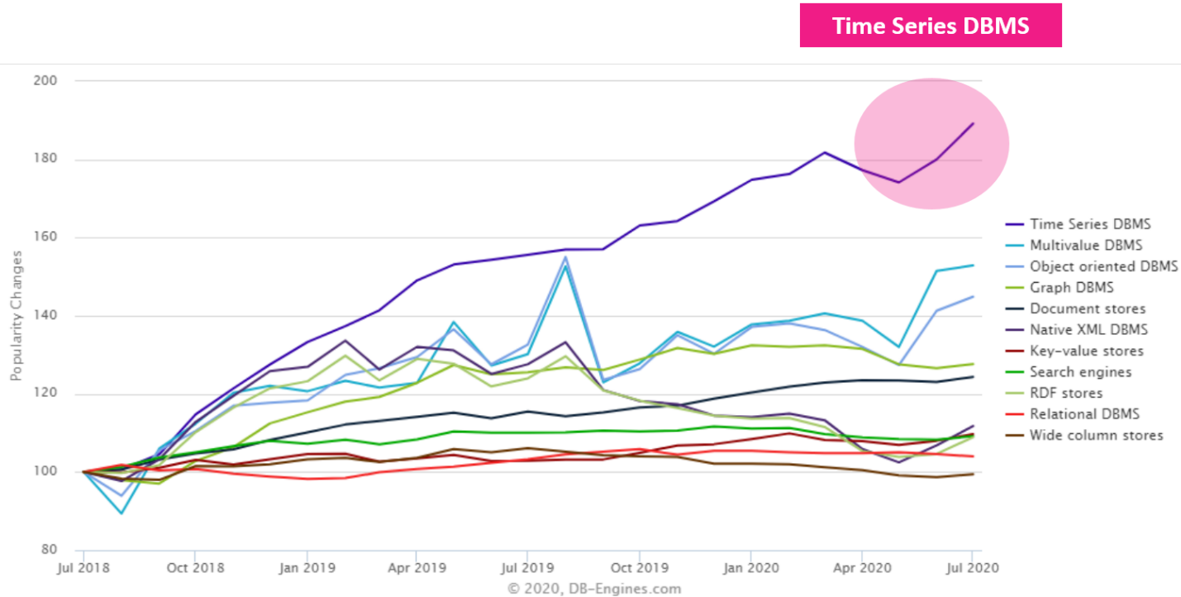
[그림 2] DBMS 트렌드<출처: DB엔진>

²⁾TPC, TPCx-IoT 그리고 세계 1위 ‘마크베이스’
TPC(Transaction Processing Performance Council)는 서버, 스토리지, 데이터베이스 관리 시스템(DataBase Management System; DBMS) 같은 기반 소프트웨어 및 컴퓨팅 장비의 성능을 시험하고 평가하는 가장 공신력 있는 국제 공인 기관으로, TPC-H, TPC-C 등이 대표적이다. TPCx-IoT는 IoT 환경(센서데이터 등)에서의 성능 시험을 위한 벤치마크로, 2019년 11월 마크베이스가 TTA와 함께 참여해 국내 최초로 국제 표준으로 등재되었고, 유수의 글로벌 기업들을 제치고 최고의 성능을 입증해 국제 공인 인증을 획득했다.
→TPCx-IoT성능 결과 보러 가기
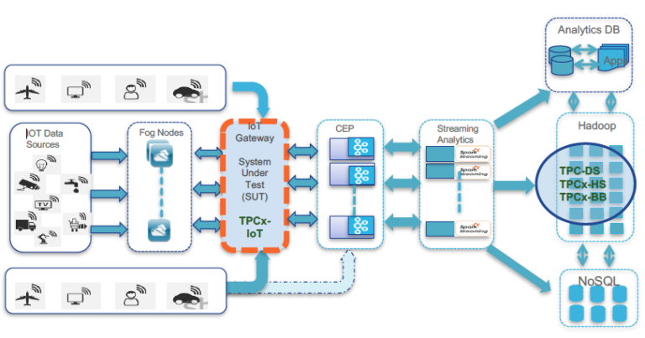
[그림 3] TPCx-IoT 개요<출처: TPC>

MACHBASE Products Lineup

01
작은 것들을 위한 스마트한 시계열 DBMS
마크베이스 에지 에디션(Edge Edition)
마크베이스 에지 에디션은 에지 컴퓨팅 환경의 가장 기본이 되는 에디션으로, 수천에서 수만 대에 이르는 엄청난 수의 센서와 장치에서 대량의 데이터가 발생하는 산업용 IoT 환경을 고려한 시계열 DBMS 에디션이다. 에지 컴퓨팅을 위한 에지 인텔리전스가 필요한 IIoT 환경에서 수만 대의 장치에 임베드(embed)되어 기존 DBMS로는 처리할 수 없는 태그 데이터를 저장하고 처리한다.
MACHBASE EDGE EDITION

02
단일 노드에서 가성비 좋은 대용량 데이터 처리를 원한다면,
마크베이스 포그 에디션(Fog Edition)
단일 노드 대비 다중 노드 또는 분산환경에서의 대용량 데이터 처리가 용이하기는 하지만, 막대한 구축 및 유지 비용 부담은 오롯이 기업의 몫이 된다는 단점이 있다. 그러나 실제 대용량 데이터의 30%는 단일 노드에서 무리 없이 처리된다는 통계로 비추어볼 때, 기업의 데이터 생성과 처리 목적에 따라 좀 더 비용 효율적인 대용량 데이터 처리 가능성이 있다고 판단되었고 마크베이스 포그 에디션이 출시되게 되었다. 마크베이스 포그 에디션은 에지 인텔리전스로부터 올라오는 대용량의 데이터를 단일 서버에서 처리하는 데 있어 초당 최대 1백만 건의 처리 성능을 제공하며 다양한 기능을 갖춘 데이터베이스로, 합리적인 비용에 대용량 데이터 처리에 유용한 가성비 좋은 시계열 DBMS다.
MACHBASE FOG EDITION
03
데이터 볼륨 제한 없는 스케일아웃 대용량 데이터 처리가 필요하다면,
마크베이스 클러스터 에디션(Cluster Edition)
마크베이스 클러스터 에디션은 Hadoop 기반의 기존 데이터 처리 모델과는 다른 혁신적인 분석 모델을 제공한다. 최종 사용자는 표준 DBMS 인터페이스를 통해 데이터를 저장하고 SQL 쿼리로 분석할 수 있다. 압축 알고리즘과 함께 마크베이스는 단순히 서버를 추가하여 데이터 처리에 대한 요구가 증가할 때 최상의 성능을 보장할 수 있는 확장성을 제공한다. 또한 서버 장애가 있거나 불필요한 서버를 제거해야 하는 경우에도 서비스를 중단하지 않고 데이터를 처리할 수 있다. 데이터의 볼륨에 제한 없이 여러 클러스터를 지원하는 최적의 대용량 데이터 솔루션이다.
MACHBASE CLUSTER EDITION



